**二师父定投学堂周报第18期**

**2019.7.28**

**定投学堂功能如下**

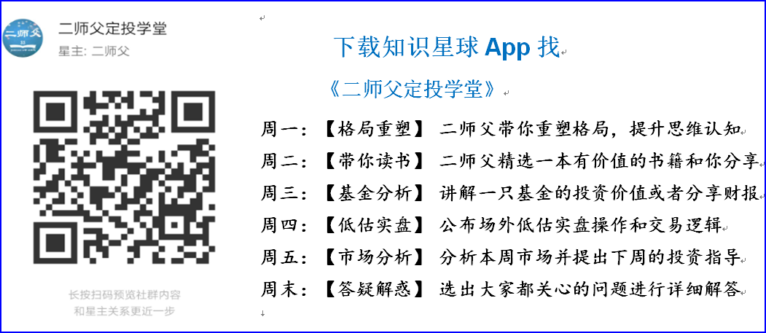

**有理财需求的朋友也可以关注二师父定投公众号**



**致学堂学员：**

感谢互联网让素不相识的我们结缘，不然我不会成为今天的我，你也许也不是今天的你。佛曰：前世的500次回眸换来今生的一次擦肩而过，能够与各位读者在陌生冰冷的网络世界建立起真挚友好的互动和链接，这必定是你我之间莫大的缘分，不然，为何在刚刚好的时间，刚刚好的地点我们就遇上了呢？

大概是2018年3月，我在雪球写下了自己投资记录的第一个字，从那开始我就开启了自己的投资分享之路。分享投资知识以来，认识的读者越来越多，大多数读者都在自己的领域有着很大的建树，正因为优秀读者的鞭策和激励，我不断地学习、创新、迭代、优化投资策略和方法，只为了我能够和优秀的你们一起进步。一路走来，我的投资方法和投资品种都发生了很大的变化，但是我的投资理念和分享理念始终未变：助人者人恒助之，逆向投资，保守投资，能力圈内投资。

未来随着中国的进步和中国股市的进一步发展可能二师父的投资策略、二师父的公众号、二师父的星球都会发生迭代和更新，学会创新学会拥抱变化，学会与时俱进，打破固有的惯性思维和认知模式，唯有这样，才能够在日新月异的现代社会始终走在时代的前列。

二师父学堂问答精华问答内容是又一次创新，因为每天的问答时间比较紧张，有时候是手机打字，一些回答比较粗略，所以每周我会和团队的朋友一起整理下精华问答内容整理丰富后然后分享到知识星球，大家自行学习和领悟，这样丰富后的解答可以帮助大家更好地学习。学而不思则惘，思而不学则殆。一定要将学习和思考相结合，不能只看我的内容不思考，也不能连我讲的低估定投策略都没有看过就连环发问十几个。这不是正确的学习方法。

大家想要和二师父深入交流也可以把学习心得编辑成word，发到我邮箱，[ershifudt@126.com](mailto:ershifu1993@126.com)。每个周末我会详细阅读大家的投资心得与疑惑，再一一点评发送到星球和公众号，这样有更多的读者能够收益。最后，祝愿各位读者投资顺利，生活幸福，都能过上开心快乐的日子。**心怀感激，心存善意，专注做好一件事情，至少对得起光阴岁月。**

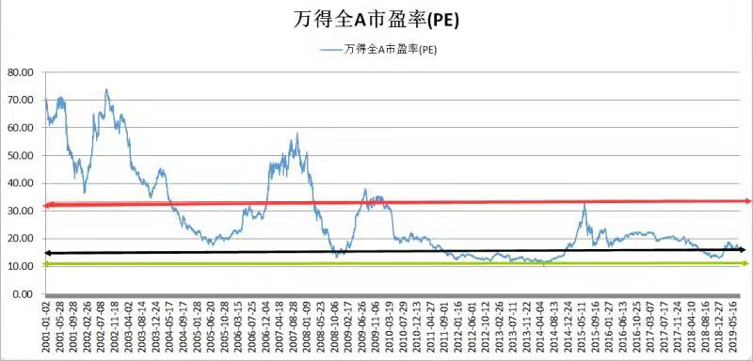

**万得全A市盈率走势图，绿色线代表历史底部区域的市盈率，红色线代表15年牛市顶点的万得全A市盈率。从走势图看，历史大底并未到达，所以仓位不能超过9成，预留一成仓位在历史底部区域加仓。另外当前的投资机会仍旧高于历史上77%的日子，定投的安全系数很高。**

**投资方法系列**

**小宝 提问： 二师父在天天的实盘是不是能一键跟投了现在？**

对的，二师父天天基金定投实盘可以跟投了。扫描二维码注册账户，然后去天天基金搜索二师父低估定投，找到以后可以一键买入

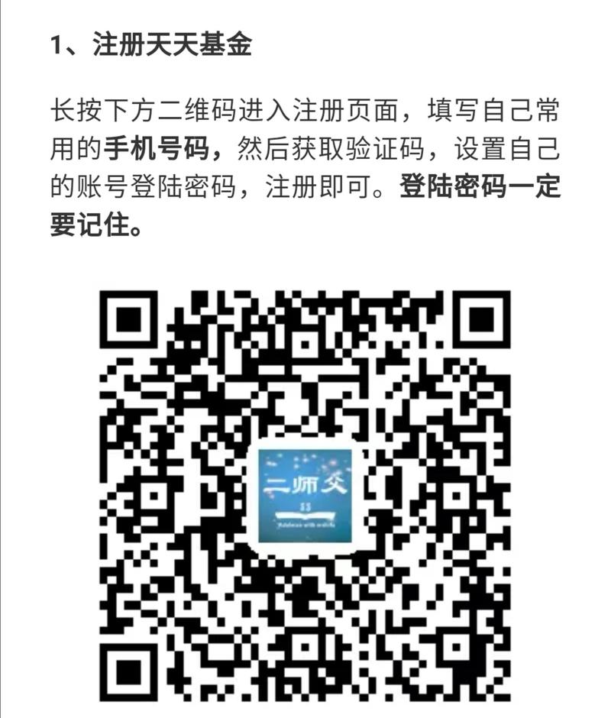

**志亮 提问： 二师父，华宝油气掉仓了，这个你怎么看？本以为到底了，没想到这基是没底的，目前要亏10个点了，还要继续持有吗？还会继续跌不？己经是历史新低了。**

这是我之前的网格交易表格，里面数据没有变过，我在星球也发过。

油气我用了极端保守的原则，因为大宗商品的周期性强，无论是油气还是黄金，都一样。

至于顶部和底部，没有人能够预测。我想说的是，对于基金定投来讲，10个点的浮亏不多，如果不敢加仓了，那么也切记不要卖。

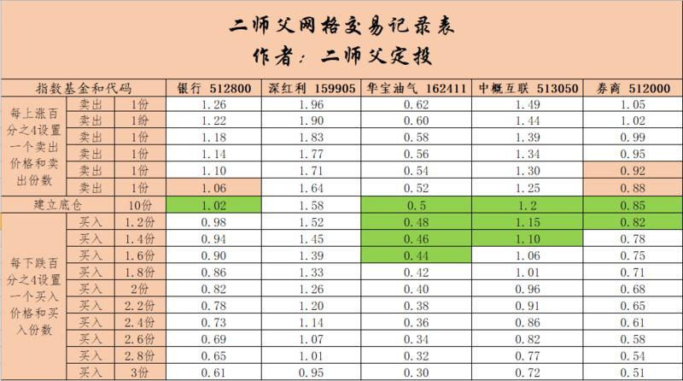

**🎈铮 提问： 二师父您好，想听听帮老人投资的渠道，比如京东金融，支付宝，微信等，或者各大银行的，或者一些保险基金等，风险较低的，可以一部分长期投，一部分还是要有流动性，万一用钱呢，现在只敢下手货币基金，但2.几的收益率有点太低了，多谢**

货币基金加宽基指数基金是最好的

需要流动性的资金就留着购买货币基金，其余的定投指数基金，选择稳健的沪深300或者中证红利，建立3到5成底仓，然后一直坚持定投

等到股市回暖，10年国债收益率涨到3.5或者3.6个百分点以上，逐步定投长期债券

这样轮动是最稳健的投资方式

**鸿何服饰 提问： 请问中证银行是周期行业吗？我50%资金投入中证银行。**

有一定的周期性，跟随经济景气度有关，但不是强周期行业

因为银行比较稳健，安全系数高，可以重仓，问题是你目前这笔资金是什么时候买入的，是定投的还是一次性买入，浮亏多少？

**鸿何服饰 ： 谢谢二师父解答，在上证指数3100点左右，中证银行pb在0.95时投入，然后pb在低位时多次重仓买入，现在略有盈利3.55%**

重仓可以

**DK 提问： 师父好，两个问题请教：**

**1. 华夏50AH股和易方达H股重合度大吗？是二选一还是只选择其一？两个都含有港股，没有跌停机制，但Ah股有部分是A股，那是否意味着H股比50AH的风险要大一些？**

**2. 银行现在pb破1，投资很划算，如果已经重仓50AH，还有必要投银行股吗？**

1、二者重合不大，可以都选，也可以只选50AH，然后港股购买恒生指数。50AH的风向更低

2、银行指数投资价值很高，50AH里面本身有了很多银行股票，可以就选这一个即可

**杜志彪 提问： 二师父由于目前股市外理财的风险加大，我想利用您的定投策略运用到家庭长期账户理财中，已达到资金增长最大化，您看是否可行，我选择像建设银行这类的标的，假如我有20万，10万存入银行保底（不是定期，可以是类似银行无固定期限理财那种，一般T+2到账），另外10万买入建设银行，如果当本金亏损达到9万，我就利用保底资金补上，保持10万本金，当本金盈利到11万，我就收割这个1万，依次类推，您看是否可行，缺点就是不止损，如果赶上熊市保底的10万是否够用，当然买入点很重要，选择年线附近的股价比较好。**

你这个策略和市值恒定定投法类似，策略没有问题，建议优选3到5只股票构建自己的组合，这样更容易抵御个股黑天鹅带来的风险

追求稳健投资，选择招商银行，兴业银行，农业银行三只股票做组合。学习到一定程度的话能够看懂股票基本面并正确估值就可以逆势加仓股票构建自己的指数基金组合。

这种策略需要资金量大，而且对投资能力，心态都有较高要求

**俗人 提问： 感觉华宝汽油要开始反弹了 已经到历史最低点**

不预测，在相对低点布局完毕就行

**DK 提问： 师父，回看华宝油气过去几年的走势，0.43附近已接近底部，请问为啥师父您的网格交易价格最低价位制定到¥0.3？这个真的会出现吗**

你这只看到了这只基金成立期间的走势，他追踪的是标普石油天然气上游股票指数

相当于持仓是和石油天然气相关的股票，所以他的涨跌不仅与石油有关系，也与美股的涨跌有关系

很显然这两者目前都没有到达最低位，过去可以预测未来，但不能够代表每一次都会重现过去，也许突破近几年的低位，对于周期指数安全边际要高，你有很多重仓优质指数的机会，没必要和这只基金较劲

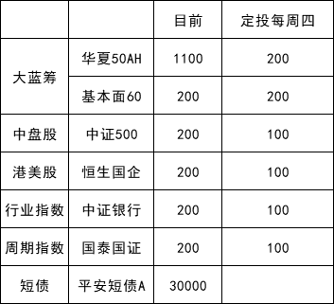**是喵喵吖～ 提问： 二师父 我现在定投是这样规划的 我记得上次您说 中证银行可以停掉 他们里面有一些重合的。您觉得我现在是应该像现在这样每个分类的可以都投一些还是集中投两种比如投50AH和基本面60。其实那个平安短债里的钱我近几年也用不到。是不是可以拿出来 分布到指数基金里 每周四多投一些？争取在牛市之前多定投一些？**

可以多投一点，指数基金的涨幅肯定是高于短债，就是需要经历波动

然后国泰国证那个是地产指数可以不投或者少投一点

**志亮 提问： 二师父，中概互联今天大涨，己突破90天均线，现在应该不是低估了吧，后面怎么操作？**

是低估的，仍旧可以继续持有，仓位重盈利在5个点以上可以按均线策略卖出

**🎈铮 提问： 二师父，我最近才开户，想给鳄鱼计划建底仓，建议吗？那选哪几支建仓比较好，仓位占鳄鱼计划总投资额几成呢**

资金量多大，能接受多大回撤，这笔资金多久不用呢？底仓是可以建立的

**🎈铮 ： 稳妥起见5万到10万吧，大部分还是用于每周定投，没有用处，可以一直用于投资，回撤的话50% 60%的都行，怎么建仓呢？选哪几支建仓呢**

如果能够接受那么大回撤，可以一次5到6成仓位，其余定投，定投完了就一直持有

50ah加基本面60

**衣袂飘香 提问： 鳄鱼计划的总体原则是，低估的前提下，加上均线策略。但是有的品种在某段时间内会一直处于低估状态，而且也有负的均线偏离度，那要多久加仓一次呢？如果隔几天就加仓的话，就会很快把一年预计份额都买完了，但是如果久一点再加仓一次的话，说不定偏离度又变成正的了。这个是我感觉最难掌握的。能说说经验体会吗**

控制频率，一个月2到3次，不能太频繁

**衣袂飘香 提问：假如一年内想投资50ah指数总额为5万，按份投资，每份4000元，理论上买8份就得锁仓了。一年内，50ah指数价值低估和均线偏离为负数，两者兼具的次数远远高于8次，我得多久买一份？**

你这是按月定投的，我的分配一只基金一年50份，按周定投的。如果都低估，在当前这种位置定投完毕就行了，不用再管了，你说的是这种极端熊市，当偏离度为正，盈利10个点以上，也可以卖出，鳄鱼计划就很灵活

你的思维错误在于熊市锚定思维，当前一直这样熊，但是不代表未来一直出现你说的这种情况

**衣袂飘香 提问： 首先谢谢您的不厌其烦。我说的也正是鳄鱼计划。您的鳄鱼计划，投资某只基金，是按份投资的，并没有按周定投，而且一年也没有买足50份呀。我统计了下，从去年7月到今年7月，你大致买了100份，大约买了10只基金。我的问题就在这里，在估值表和均线表都是绿的情况下，你是按照怎样的频率去买的？**

看市场低估的位置和我的仓位

如果仓位适中，市场非常低估，两个指标满足，一个月4次

如果仓位较重，市场非常低估，两个指标满足，一个月1到3次

如果仓位较重，市场不是极度低估，两个指标满足也不操作了

**忙忙碌碌 提问： 二师父，你好华宝油气股票基金，现在在低位，我想多买一点和什么关系。**

这个是追踪的标普石油天然气上游股票指数，建议不要重仓，他是一个周期性品种，跟石油的供求关系和美股的走势都有关系

**凯 提问： 二师父，中证红利表现不好是否可以减持，转入其他指数，还是持有等待**

不用减持，按照利润收割法则收割利润就好，这是一只分红稳定的红利指数，比较有投资价值，频繁换仓是投资的忌讳，耐心等待价值回归。

**李震笛 提问： 二师父，因为沪深300估值一直没有底，而且仓位也比较大，能不能全部换成基本面60，或者中证银行？**

底部换仓不适合

**冬夫 提问： 二师父好，我想问下，假设您现在手里有100万现金，只想追求每年10～15%复合回报，您会如何布局您估值表指数基金？另目前我想逐步定投中证500作为重仓基金配置，当然，也得按您五步定投来，您觉得靠谱不？**

如果只用10到15个点的收益率，采用傻瓜定投策略，配置沪深300和中证红利指数基金就可以的

中证500可以重仓没有问题

**理财小白-湖北荆州 提问： 请教二师父,现在华宝油气非常低估,比历史上99%的时候都要便宜,但它又是一个周期性指数,不宜重仓。能否现在开始,坚持每个月都少量定投控制好仓位不能高?它还有机会涨起来吗?还是长期下跌涨不起来了?**

你是如何判断比历史百分之99都便宜的呢？能涨起来的，这个不用担心，只是时间不确定

**幻水 提问： 如果我自己想买一些银行配成一个银行etf，请问应该买哪些银行股，配的比例是多少呢？ 有人曾经说过：工农建招，合并起来买，可以代替银行ETF，您同意他的意见吗？ 如果同意的话，现在问题来了，工农建招的百分比应该怎么配比呢？ 另外请点评一下兴业银行和上海银行，有人说兴业银行和上海银行会成为下一个招商银行。**

可以配置自己的etf，招商银行，兴业银行，中国银行，农业银行都不错，招行兴业重仓，另外两只可以轻一点，目前只有中国银行有美元业务，这是一个较宽的护城河

长期看好招行和兴业银行

**tanxin 提问： 二师父，你好！请问如果基金在低估区开始定投，一段时间后偏离度是+1，并且基金盈利10%以上，这种情况是继续定投还是卖出利润？**

如果你采用低估定投策略那么就继续定投

如果你采用的均线策略可以卖出

实际根据自己的仓位定，假设你只有一成仓位，不用卖，假设已经满仓了，那么最好就卖出一份，这种情况不用机械的卖出

**投资知识系列**

**九天 提问： 据我所知，易方达官网购买基金零费率，富国官网在天天基金0.1折基础上再0.1折，不知道还有哪些基金公司有优惠的？**

南方，天弘都是，不过你只能购买他们基金公司的基金才是零费率

**志亮 提问： 二师父，我总听某大V说华宝油气那个套利具体是怎么回事？它比网络交易还好吗？听说是100%赚的，有研究的价值不？**

这种一般是机构套利，对资金量要求比较高。是在一级市场买卖和二级市场申赎之间利用折溢价进行套利的。100%稳赚有点夸张了。

**王燕 提问： 二师父，估值表里为啥木有中证红利了呢？这个指数现在是低估吗？深证红利和中证红利哪个好呢？**

我现在是主要成长股，蓝筹股投资，中证红利低估，他和深证红利各有优势，中证红利分红稳定，深证红利成长性好

**无名书苑 提问： 二师父，医药类指数的品类比较多，有沪深300医药，医药100，中证医药，全指医药等。哪个医药指数比较优质，成长性比较好？**

**是否可以认为医药是必需品，而且随着国民经济的不断提升，人民对药和健康的需求会加大；而且随着老年化进程不断加速，需求也会加大；对比发达国家我们的医药行业还有很大的发展空间。**

**现在医药指数大都在低估和适中之间徘徊。如果准备长期定投，是否可以适当定投医药指数？如果要投，定投哪个指数教好？**

医药100的成长性好一些。无论是美国日本德国法国中国，医药行业的需求都非常大

按照投资原则，我们采用低估定投的，如果能够接受回撤，不在高估区域任何时候定投都可以

最佳组合沪深300医药加医药100，沪深300医药是龙头医药股票组合，医药100是中小盘医药股票组合

**凯 提问： 科创板对主板影响有多大，很多资金是不是都跑科创板去了**

会有短期的吸血效应，炒作资金会流到科创板，过几天就正常了

**金帛人夋 提问： 选择一直优秀基金，长期进行定投，并严格止盈，长期来看，定投的收益是否能跑赢基金长期收益。**

我没明白你的意思，是选择一只基金长期持有和定投相比吗？

如果这样的话，而且买在底部，那么长期持有一次买入会比定投收益高，比如去年底部一次买入的就比现在定投收益好

不过底部大家都不敢买了

**金帛人夋 ： 二师父，我的意思是现在的点位，坚持十年以上，定投收益能否高于一次买入的收益。**

不好预测，现在一次买入持有5年翻1到2倍是没问题的

**幻水 提问： 你好，我有一个场内基金“501054东证睿泽”，因为它在场内交易是折价交易，我想买了它以后从场内转到场外去，以便进行套利。 假设我是在2019年7月1日通过券商的交易软件在场内购买了它。 2019年7月15日通过券商的交易软件把它从场内转到了场外。 因为小于一定日期会被收取比较贵的赎回费用。 那现在请问：当这个基金被转到场外去，它的购买日期是以哪一天开始算的？是2019年7月1日开始算，还是2019年7月15日开始算？**

你应该问得是申购日期，从7.15开始计算的

**匿名用户 提问：折价率为负是指场内比场外溢价还是折价呢？如果此时场外转托管到场内是买便宜还是贵了？不同的软件有些显示溢价率有些显示折价率，搞蒙了，请师父指教一下。**

折价率为负代表价格高于净值，说明实际溢价

你直接看价格和净值的对比即可

**匿名用户 提问： 请问场内基金有没有持有不足7天1.5%的惩罚性收费？**

这个没有，上午买，下午卖，也只收取买入和卖出的佣金，所以短期操作适合场内的

**SuH 提问： 请教一下二师父，有个问题想不明白。场内基金追踪的股票涨跌是已知的，按道理来讲，某一个时刻的基金净值是确定的，而场内交易净值是根据市场行为波动的，这是不是一种矛盾？另外，同一代码的基金是场内投划算还是场外投划算？**

场内的基金净值某一时刻是固定的，但是不同时刻是变化的，没有矛盾

有一个指标iopv，是ETF的基金份额参考净值，场内每隔15秒计算并报价一次，作为对ETF基金份额净值的估计。

场内交易是根据价格交易，而不是净值交易。所以有的价格高于净值，有溢价，价格低于净值，有折价。

同一代码的基金场内定投和场外定投差别不大。场内的好处在于买入卖出费率低，到账时间快。

**匿名用户 提问： 您好，本人亲戚有一笔新进的存量资金约20万，请二师父给点建议分成多少份跟投好？因他即将退休，若日后的增量资金每月定投不如现在的资金量大，这样会不会无法起到拉低成本的效果？以后的增量应如何配置为好？**

一年之内定投完最好。不用总想着拉低成本，A股最近一年都低于3200点，但这不代表未来都一直这种行情，在这种点位买入的，坚持持有，未来收益率也是不错的。

**匿名用户 提问： 师父，你好！首先非常幸运，有缘与师父相识，能够学习和获得帮助。目前也有一点资金想参与，请师父帮助推荐一下，以及怎样设置购买比例。谢谢！**

刚参与的话配置两只宽基指数就好

50ah加基本面60，两个比例可以1比1

选择每周四定投，定投周期一年

**首尔航仔Eric 提问： 二师父， 我准备一份资金 分别买50ah，基本面60，中证500，中概互联， 现在不是除了中证500 其余的都是在60均线以上么，那我按3个1/8投 然后 一个 中证500 1/2投 可以吗**

不是这样计算的，你用阈值除以市盈率得到当前投入该指数的权重，然后用四个权重计算加权平均的比例就是指数投资的比例

均线偏离只是短期参考，重点看估值

**tanxin 提问： 二师父，你好！根据昨天发布的偏离度，选择50AH定投200，基本面60定投200，中证500定投300，这个比例可以吗**

这个比例计算刚刚有人提到过。

均线偏离指标是短期额外补仓的参考指标，我们定投比例的确定是根据估值偏离程度的

用阈值除以市盈率得到一个权重，然后用这三个指数的权重计算加权比例，就得到每次定投的比例啦

**妖孽 提问： 请问二师父：基本面60与基本面120有何区别，基本面120持仓有没有包含了基本面60？谢谢**

深证基本面60指数以深市A股为样本空间，分别挑选基本面价值最大的60家上市公司作为样本。基本面价值由四个财务指标来衡量，并决定了样本股的权重。

深证基本面120指数以深市A股为样本空间，分别挑选基本面价值最大的120家上市公司作为样本。基本面价值由四个财务指标来衡量，并决定了样本股的权重。

两者持仓股票数量不同，选股策略是一样的，持仓股票重合度比较大

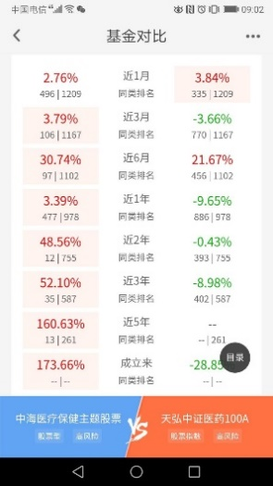**无名书苑 提问： 请教二师父，购买基金时，费率是一个重要的考量参数（申购费用，管理费，托管费等），长期投资的话，这些费用会影响投资者的收益。 原本我想每周四小额定投医药100指数（费率0.6%）基金，但发现这五年来中海医疗保健主题股票基金（399011）的业绩完胜医药100指数。在确定费率优势和不确定的业绩优势面前，我有点纠结了，不知道该定投哪只基金，还望二师父能指教！ （本人目前可以承受30%左右的浮亏）**

这个图片有点意思。我来对比下。

5年中海医疗涨幅173.66%，那么意味着年化收益率12%。医药100呢，2014年基点是1000点，现在是11646，截至到今天收盘。涨幅11.646倍数。年化收益率17%。

这是高于中海医疗的收益率的。过去不代表未来但是可以间接预测的。推荐被动指数，如果买主动基金需要考虑一个问题，当基金经理更换业绩变差是一直定投还是止损，这个是投资主动基金的难点

**暖暖 提问： 老师，根据估值表看了下这两个指数的历史分位，感觉PB ，PE都不低啊，这个估值是如何看的啊。还有就是看估值图里面周期股是没有PB，PE估值，地产和证券行业的估值看这些是没用的是么。**

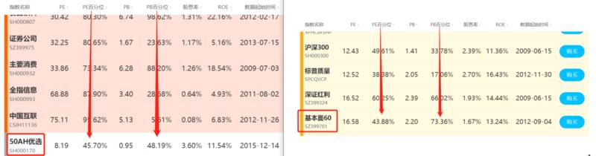

我没有用历史百分位估值具体的指数，选择不同区间会有很大的区别，第一个指数他给的市盈率低于10，市净率低于1，这对于宽基指数是很难得的投资机会，格雷厄姆盈利收益率大于百分之10就可以，盈利收益率＝1除以市盈率

我的估值表有周期指数的市净率，这些指数估值看市净率就可以

**好好赚钱 提问： 你好，二师父，请问一下：指数分级基金跟一般的指数A、B、C基金有什么不同？购买时应该注意些什么？谢谢！**

债券型基金和货币基金根据其收费方式的不同，才会出现A、B、C三类，因为它是同一个基金，所以投资组合一样，又因为它们的收费方式不同，所以计提的费用不同，导致净值的差异。

单指分级基金是子基金A和子基金B。比方有白酒A和白酒B。A类基金相当于是一个有息债券，B类基金就相当于加了杠杆的指数基金。可以场内买入，风险较大，建议不要购买

**LaoYan 提问： 二师父您好，一直在关注您，也在按您的建议在定投，最近在了解可转债基金，想知道目前可转债基金适合定投吗？如 兴全可转债基金，长信可转债基金等。谢谢您！**

可转债是可以转换成股票的债券凭证。

假如你买了可转债，在低价的时候，他相当于一张债券，发行可转债的公司会给你按照债券的利率付利息。

如果可转债对应的股票一直上涨，涨到比转股价格还高的时候，那么咱们可以把手里的债券转换成股票来获取股票上涨的盈利。这是可转债下有保底，上不封顶的优势。

对于普通投资者没有太多精力研究可转债，也是可以投资可转债基金的。比如易方达安心回报债，兴全转债等等。需要注意一个问题，当股市上涨的时候，可转债基金和指数基金一样会上涨，这就涉及到一个资金最优配置的问题。

一般来讲，我们定投的大部分指数基金的收益率要比可转债基金的收益率要好